Necessitats Processos de l'exercici 1

Tema 1

"
El coneixement i el procés tecnològic
Per treballar la unitat:

1.Recorda la definició de tecnologia que hem fet i explica per què els processos que segueixen hi tenen molt
a veure. Mira d'explicar especialment quina necessitat ens resol cada procés.
1.El conreu del camp: __________________________________________________________
____________________________________________________________________________
2 La pesca:___________________________________________________________________
____________________________________________________________________________
3 La fabricació de teixits:_______________________________________________________
____________________________________________________________________________
4 La producció del corrent elèctric a les centrals elèctriques:____________________________
____________________________________________________________________________
5 El funcionament de les aspiradores domèstiques:___________________________________
____________________________________________________________________________

2. D'acord amb la definició de tecnologia, els coneixements tecnològics són aquells que ens serveixen directament per satisfer necessitats humanes de caràcter material. Quines necessitats se satisfan amb cadascun dels processos esmentats en l'exercici anterior? Relaciona-les amb alguna de les següents.

- Els humans necessitem un refugi per viure:
necessitem viure sota un sostre.
- Els humans necessitem alimentar-nos. Molts humans necessitem anar vestits per protegir-nos del fred i per raons d'intimitat personal.
- Els humans necessitem tenir 'habitatge amb uns mínims d'ordre i netedat.
- Per fer funcionar les màquines, necessitem disposar d'energia.
- Els humans, per sobreviure, hem d'explotar e/s recursos naturals sense esgotar-los innecessàriament.
3. Classifica els quatre problemes següents segons si creus que són problemes bàsicament científics, tecnològics o d'un altre tipus

a) Conèixer les propietats del moviment de caiguda dels cossos cap al terra quan eIs
deixem anar.
b) Esbrinar per que cada cop que a casa connecto el televisor ens quedem sense llum
(salten els ploms).
c) Decidir com ens organitzem per tenir sempre aigua fresca a la nevera.

d) Saber per que en una tempesta primer es veu el llamp i més tard se sent el tro.

científics:
altres:
4.Imagina que necessites un regle graduat per al teu ús personal i que te'l vols fabricar a l'aula de Tecnologia del centre. Prova de fer una llista de tots els passos que seguiries, i posa un nom a cada pas. Hem escrit el pas que potser faries primer, però si no hi estàs d'acord canvia'l d'ordre. A més, potser et faltaran o et sobraran passos. Afegeix-ne o suprimeix-ne, segons com et convingui.

tecnològics :
Passos:
Dibuixar el regle:
Fer-ne un dibuix de la mida natural al que el vull construir, de manera que em serveixi de plantilla per veure com quedarà al final.

5.-El procés de construcció d'un habitatge és un exemple de procés tecnològic. D'acord amb els teus coneixements sobre aquesta qüestió i el que puguis aprendre comentant-ho amb els companys, indica en forma d'esquema, quines serien les diverses fases del procés de construcció d'una casa. Un truc per fer-ho: vés pensant en tot el que hauries d'encarregar que et fessin per tal de disposar d'una casa acabada de construir.

.
..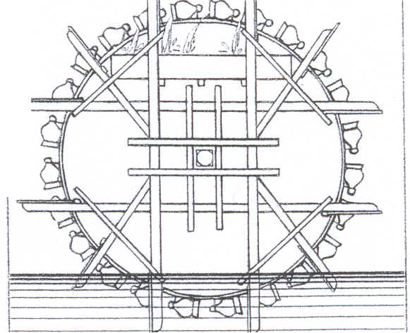
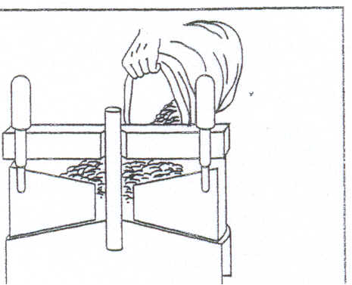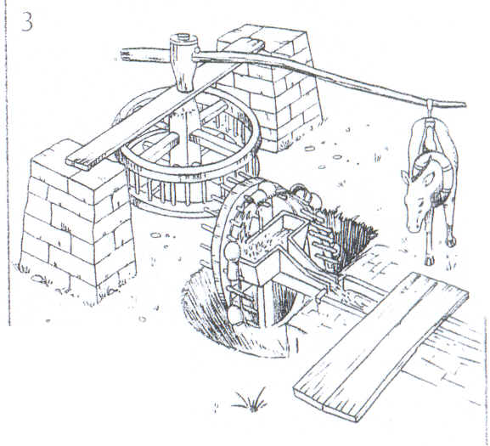
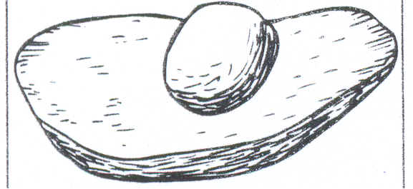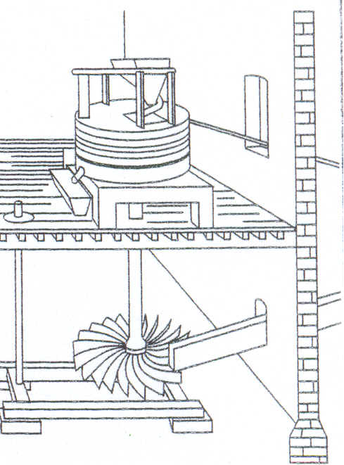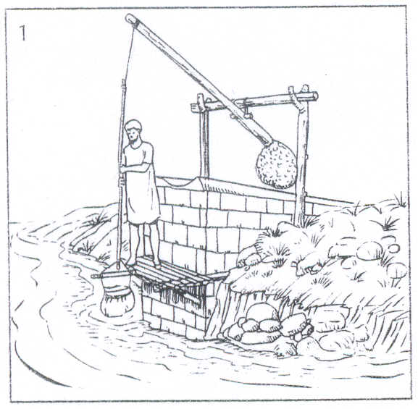
.
[ 2
\…
I

6.En moltes cultures antigues i medievals (la Roma clàssica, Índia, la Xina, món islàmic, etc.) trobem diversos exemples de com aconseguir recollir i pujar l'aigua a més alçada d'allà on és. En tens tres en les il.lustracions que segueixen. Indica d'on procedeix l'energia que es fa servir per pujar l'aigua en cadascun dels casos.
:" "'-
,¡,
:Jy~
1
2

3

7.També és típica de moltes de les cultures antigues i medievals la solució del problema de la mòlta dels cereals per fabricar la farina, que és a la base de molts productes d'alimentació (el pa i la pasta, sense anar gaire lluny). En els dibuixos tens tres sistemes de molta, el tercer dels quals passa dins del recipient tancat de la part superior. En tots els casos, s'han de picar els [
grans del cereal, i això requereix moviment. Qui sumi-
nistra, en cada cas, aquest moviment?
Indica-ho a sota de cada dibuix. I

.''

8. Omple els buits en les dues definicions següents:
- La tecnologia és el conjunt de ……………………………. teòrics i pràctics que, degudament organitzats, permeten dissenyar i construir objectes per tal de resoldre alguna ……………. …….

- Un procés tecnològic és el seguit d'accions que s'han de fer per ……………….un problema material o per satisfer una ………………………
9.Ordena correctament amb nombres les successives fases que distingim en un procés tecnològic qualsevol. Aquí les tens desordenades.
Fase
Planificació del projecte
Exploració d' idees i disseny
Verificació del projecte
Construcció de l'objecte.
- Recerca d'informació
- Proposta de treball
- Avaluació del projecte
- Identificació del problema o necessitat

10. Ordena, de més antiga a més moderna, les fonts d'energia que ha usat la humanitat que són en la relació
següent:
dels animals
de les mateixes persones del vent

de l' electricitat
dels corrents d'aigua del vapor d'aigua

11.Relaciona amb fletxes cadascun dels vehicles o màquines de la columna de l'esquerra amb l'origen de l'energia que el mou, que s'indica a la columna de la dreta.
barca de rems
energia eòlica . energia animal
tren «de carbó»
ventall caravel·les de Colom
energia química
(procedent d'un combustible)
energia humana
màquina d'afaitar/ depilar
avió de reacció
energia elèctrica

12.Explica, en un parell de frases que vol dir aquesta afirmació: «En el decurs de la seva història la tecnologia ha progressat cada cop de manera més accelerada.»

